**FORM LOGIN**

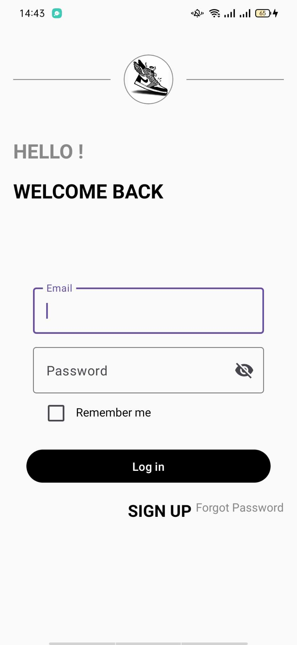

**FROM REGISTER**

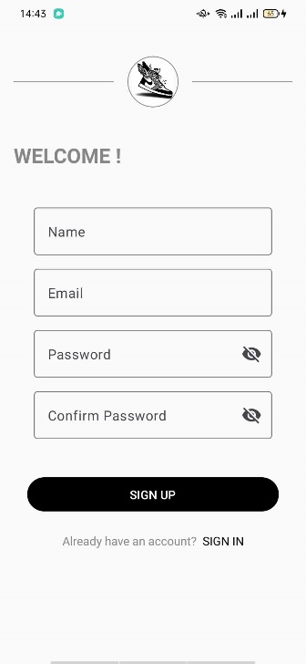

**FROM FORGOT PASSWORD**

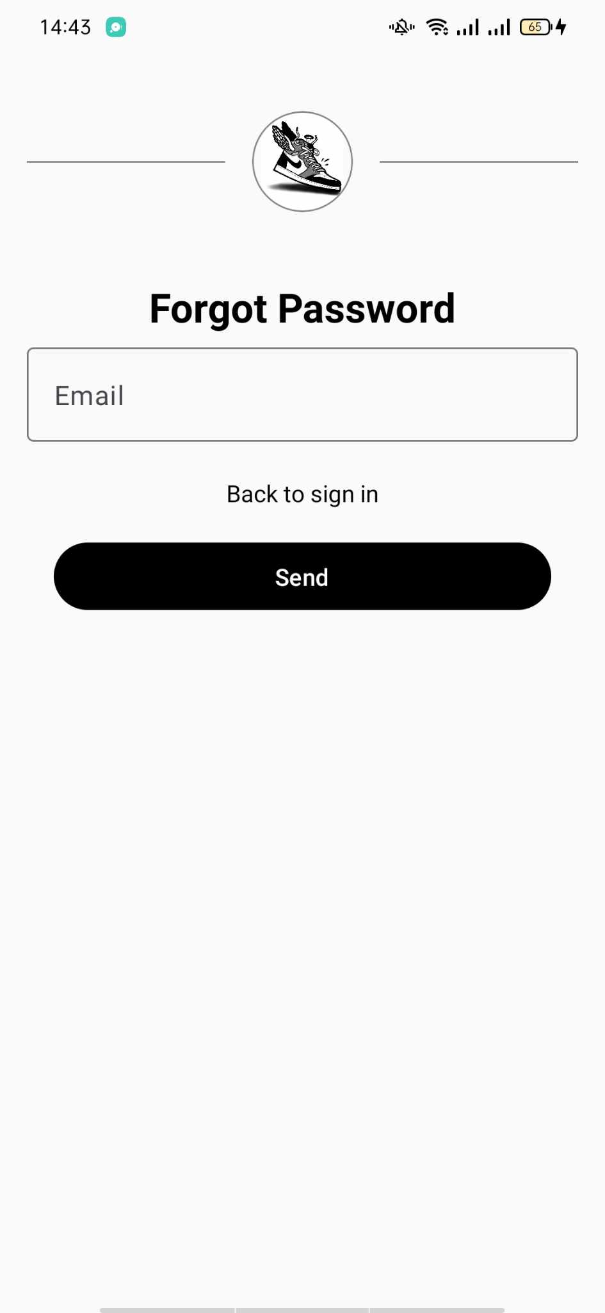

**FORM OTP**

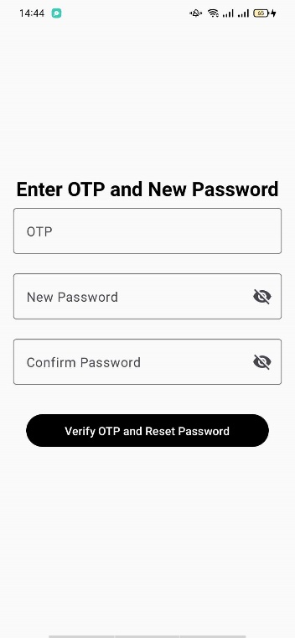

**FORM HOME**

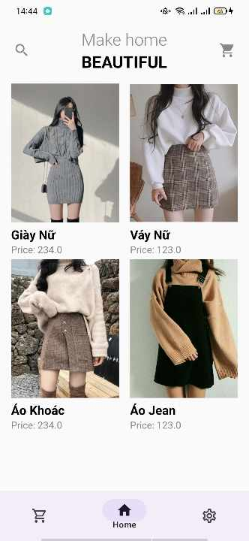

**FORM PRODUCTS**

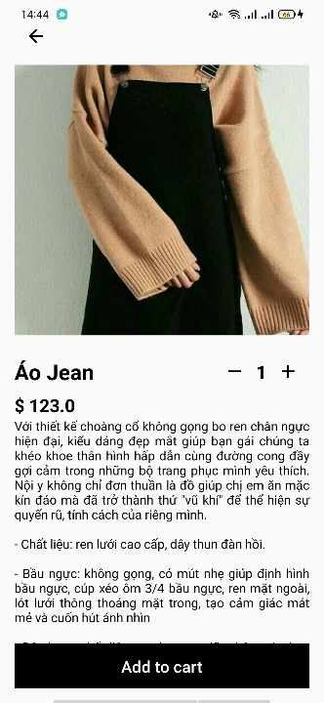

**FORM DETAILS PRODUCTS**

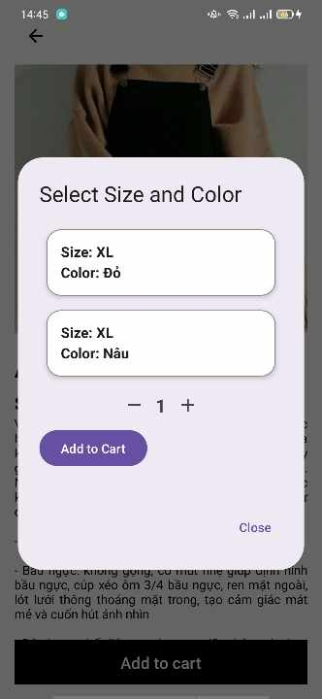

**FORM CART**

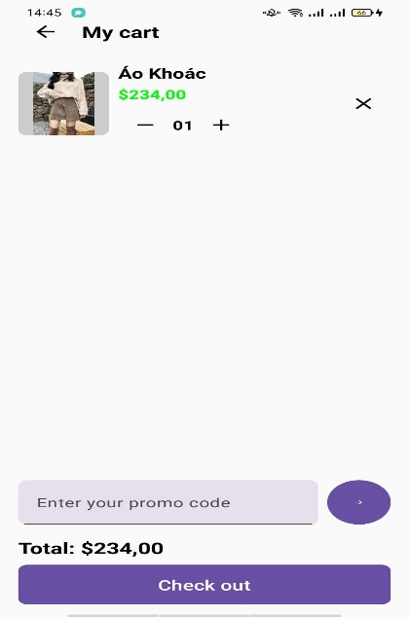

**FORM PAYMENT**

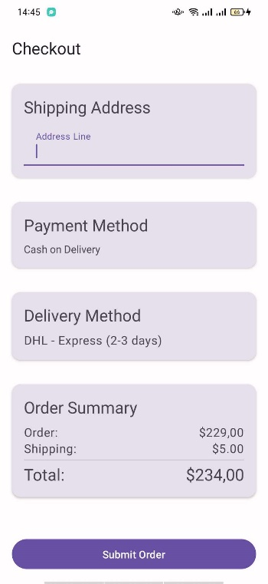

**FORM**

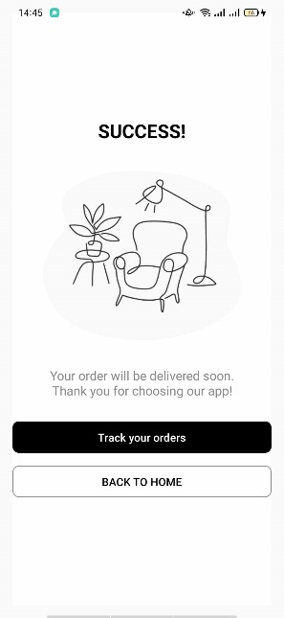

**FORM PROFILE**

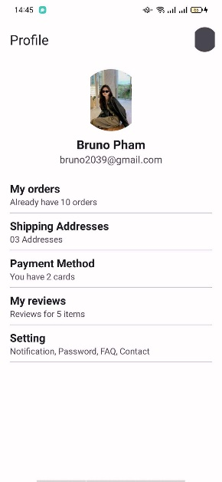

**FROM ODER**

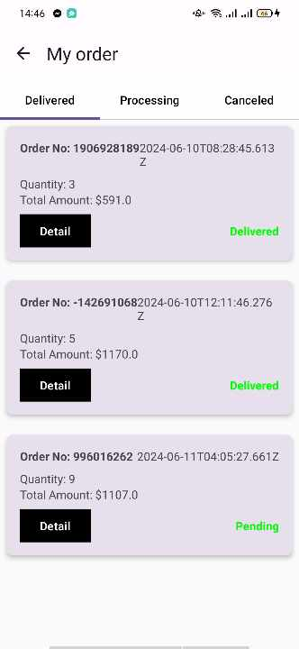

**MIÊU TẢ CHỨC NĂNG :**

* Đăng ký có gửi gmail để xác thực tài khoản.
* Đăng nhập kiểm tra xem có trùng dữ liệu trong database không. Trùng thì đăng nhập được.
* Quên mật khẩu gửi otp về gmail nhập đúng otp và đặt lại mật khẩu.
* Trang chủ hiển thị tất cả sản phẩm.
* Chi tiết sản phẩm hiển thị size và màu.
* Giỏ hàng hiển thị sản phẩm đã thêm vào giỏ hàng.
* Thanh toán nhập địa chỉ nhận hàng.
* Thanh toán thành công hiển cho nhập nút xem hóa đơn hoặc quay lại trang chủ.
* Hóa đơn cho xem trạng thái đơn hàng và xem chi tiết của đơn hàng
* Trang cá nhân cho phép chỉnh sủa tên số điện thoại và địa chỉ và hình ảnh.

**NGÔN NGỮ SỬ DỤNG :**

* KOTTLIN
* MONGGO DB
* NODEJS